Муниципальное автономное дошкольное образовательное учреждение
«Центр развития ребенка – детский сад № 92 «Ладушки»

Педагогический проект на тему:
«Путешествие в сказочную страну Габдуллы Тукая»

Выполнила:Гарифуллина Ильзира Рафаэловна - воспитатель по обучению детей татарскому языку;

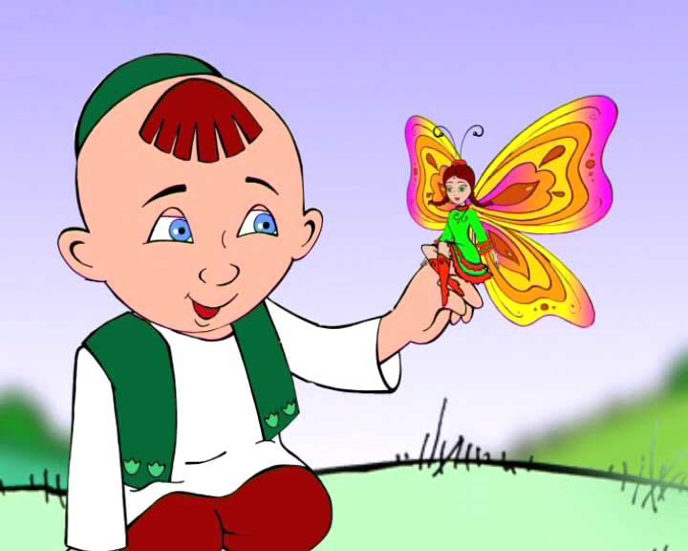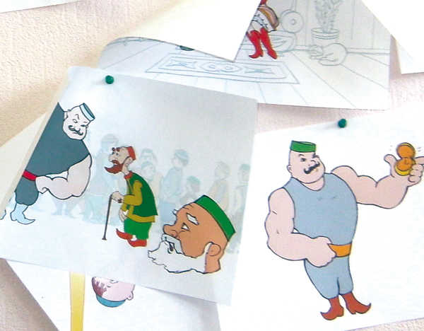

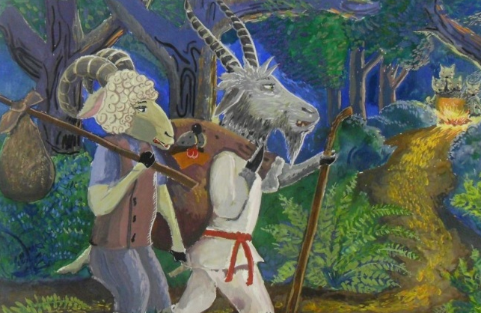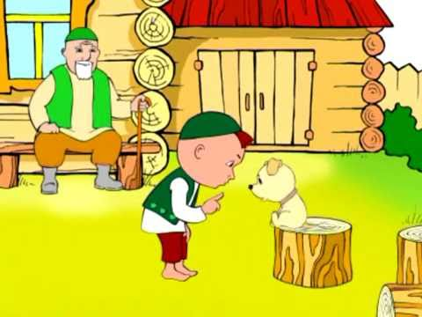

Актуальность
В нашем современном мире, благодаря средствам информации и связи, все народы сближаются друг с другом. Всё больше и больше узнают о национальных традициях, культуре, как своего, так и других народов.
Одним из ярчайших представителей татарской культуры является великий татарский поэт Габдулла Тукай. В апреле 2023 года исполняется 137 лет со дня его рождения. С годами мы глубже осознаем значение творчества и величие личности Тукая.
Очень важно, чтобы у детей с самого раннего возраста накапливались любовь и уважение к личности великого поэта. Габдулла Тукай – не просто великий поэт, а символ истории и любви всего татарского народа. Он и сегодня учит нас и наших детей понимать этот сложный мир со всеми его хлопотами и заботами. Учить жить и кричать, смеяться и плакать, ценить и беречь любовь к своим близким в повседневном хаосе сегодняшнего бытия. Чем больше эмоциональных, выразительных впечатлений ребенок получит в детстве, через произведения поэта, тем более яркой, творческой личностью, обладающей высокими духовно-нравственными качествами станет он в будущем.
Таким образом, все это еще раз подчеркивает важность и необходимость изучения творчества Габдуллы Тукая.
Исходя из вышесказанного, мы определили цель и задачи нашего проекта. Цель данного проекта состоит в том, чтобы пробудить, у детей дошкольного возраста интерес к литературным произведениям через творчество Г. Тукая.
Проблема решалась с помощью реализации следующих задач:
1. Познакомить детей с великим поэтом татарского народа Г. Тукай, ознакомив их с тяжелым его жизненным путем.
2. Раскрыть образный язык стихотворений и сказок Тукая.
3. Воспитать любовь, бережное отношение и неисчерпаемый интерес к произведениям Г. Тукая.
4. Формировать у детей посредством чтения произведений, просмотра мультипликационных фильмов по произведениям Тукая, такие черты характера как честность, правдивость, доброта и отзывчивость.
5. Изучить традиции татарского народа, воспитать любовь к Родине, уважение к старшим.

Педагогические средства, используемые в работе
Формы организации: коллективная, групповая
Методы:
- словесные – беседы, чтение художественной литературы, просмотр мультфильмов;

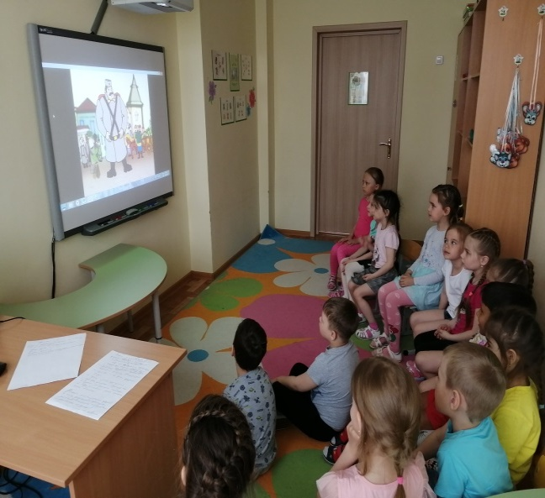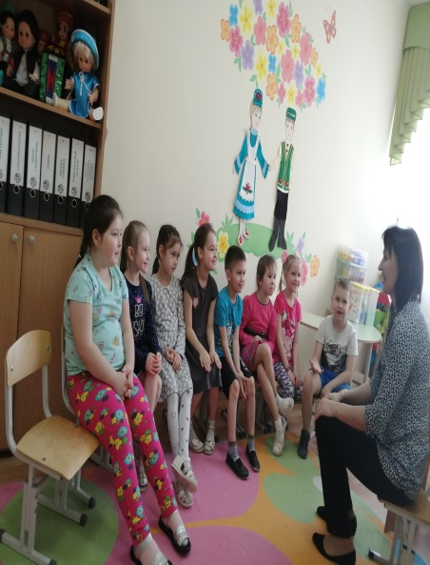

- наглядные – экскурсии, рассматривание книг, иллюстраций, фотографий;

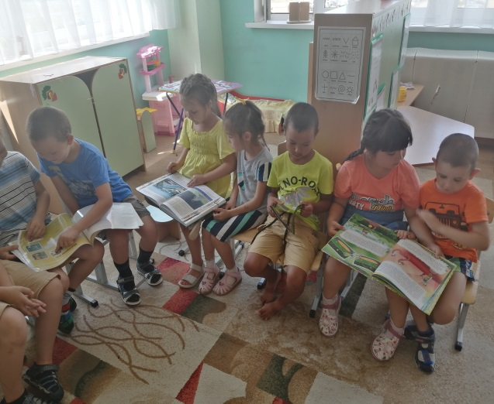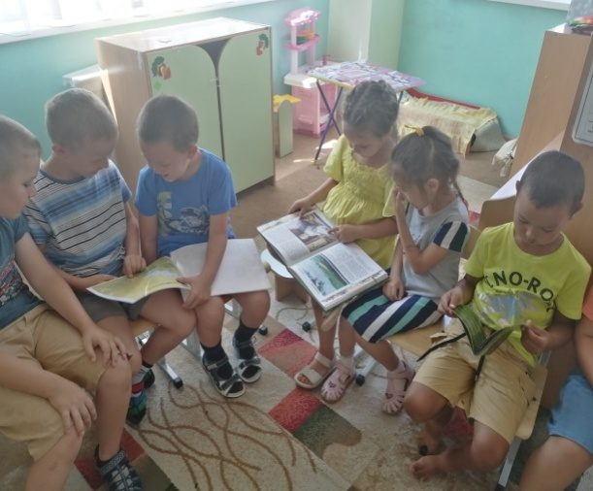

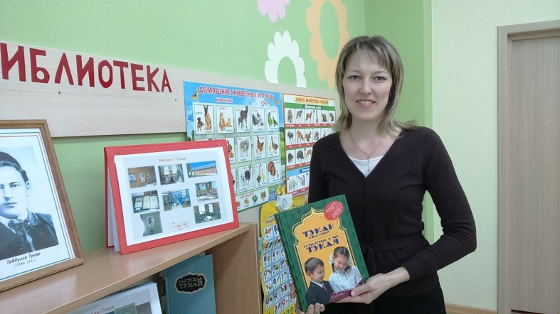
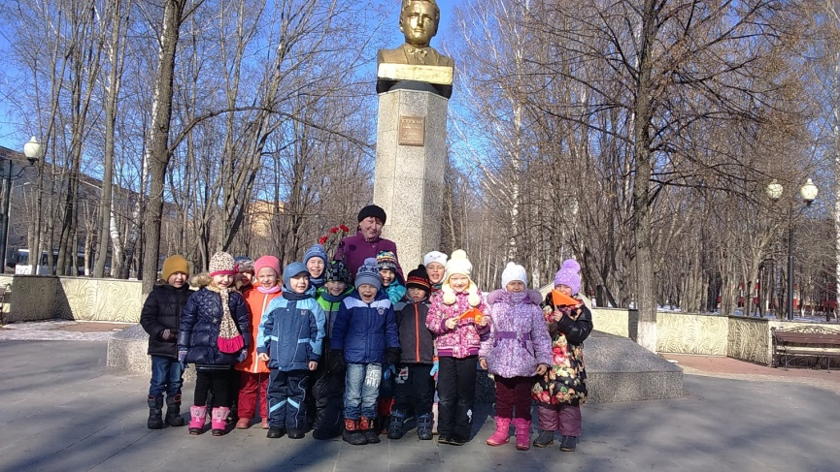

- практические – изготовление поделок, выставка рисунков, участие в развлечениях, праздниках.

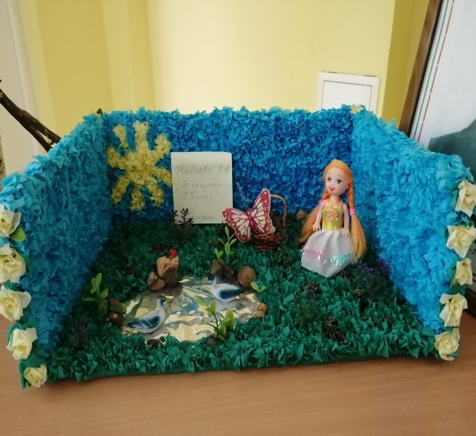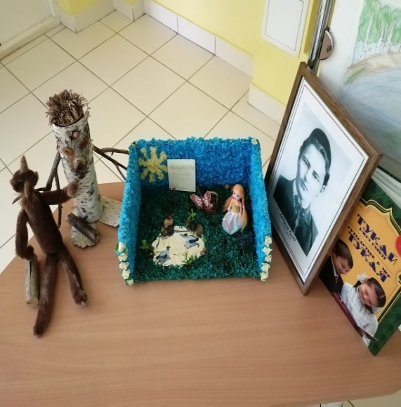

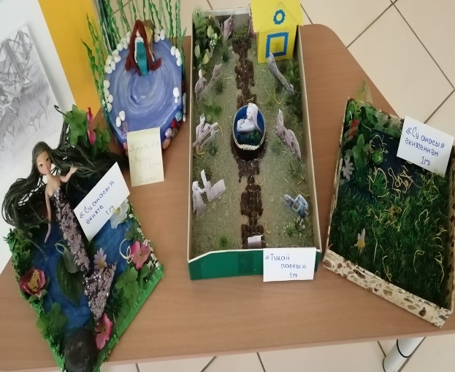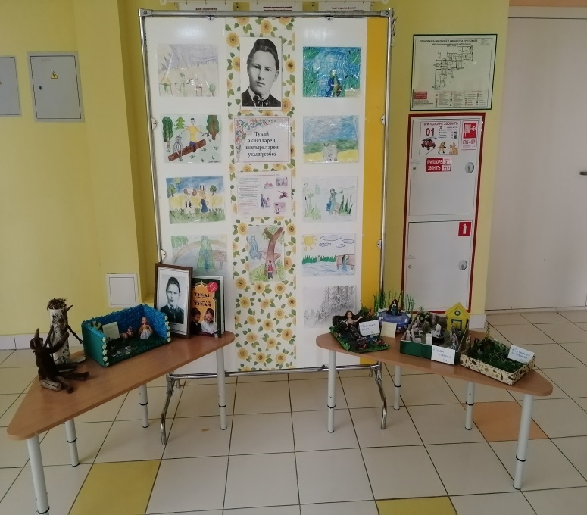

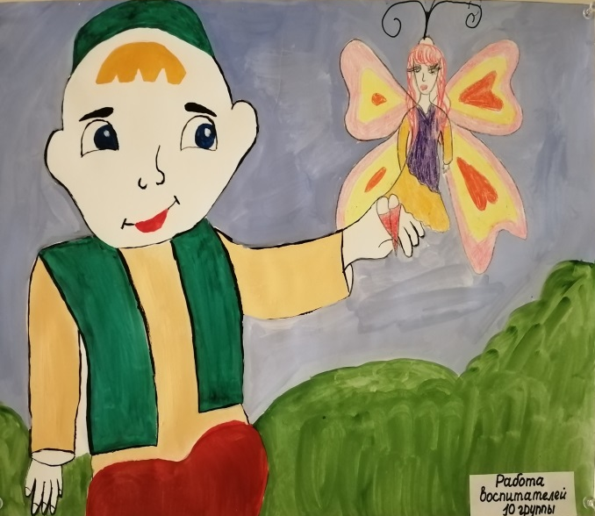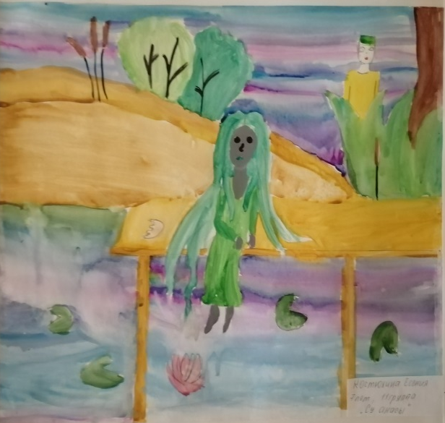

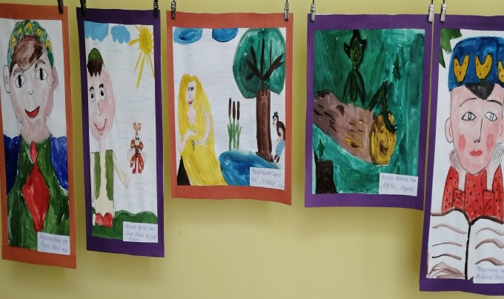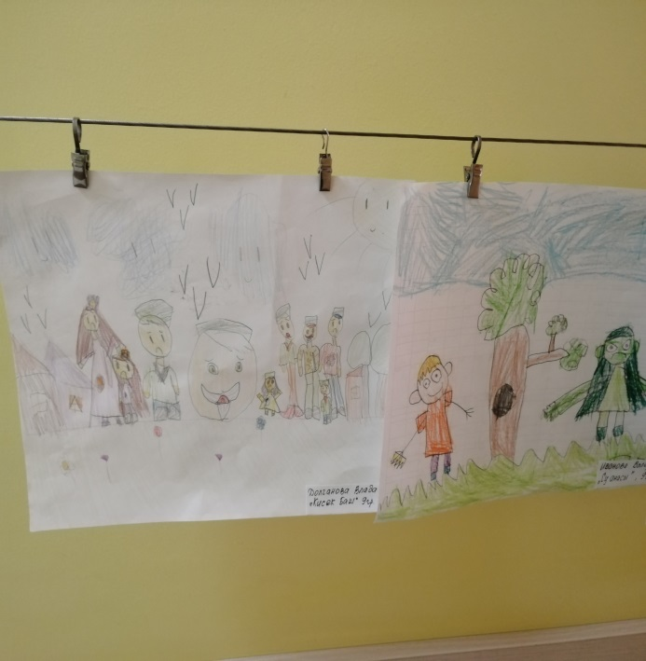
При работе с родителями используются такие формы работы как:
- беседы,
- круглый стол для родителей «Путешествие в мир Г. Тукая»,
- совместное творчество родителей и детей - как стимул единения семьи (подготовка костюмов к театрализованному представлению),
- театрализованное представление по творчеству поэта.

Результативность опыта работы
Результатом работы является:
- обогащение содержания духовно-нравственного воспитания в образовательно-воспитательном пространстве дошкольного учреждения;
- развитие творческих способностей обучающихся;
- осознание значения творчества и величия личности поэта, формирование гордости за историю своего народа;
- осознание воспитанниками высших ценностей, идеалов, ориентиров.

Критерии оценки
Когнитивный критерий
Показатели:
- Знания и представление о великом поэте татарского народа Г. Тукай;
- Знания и представление о стихах, поэмах и сказках поэта.
Эмоционально-мотивационный критерий
Показатели:
- Интерес к знакомству с биографией Г. Тукая;
- Интерес к творчеству поэта,
Деятельностный критерий
Показатели:
- Умение изготавливать поделки, рисовать сюжетные картинки по изученным сказкам;
- Умение представлять актерское мастерство зрителям;
- Участие в мероприятиях, посвящённых поэту.

Технологическая карта проекта

Содержание | Пояснения
Название проекта | «Путешествие в сказочную страну Габдуллы Тукая»
Тип | Социально - педагогический
Участники | Родители, педагоги, воспитатели, сотрудники библиотеки им. Г. Тукая
Целевая группа | Воспитанники ДОУ 6-7 лет
Масштаб | Краткосрочный (до 2 месяцев)
Основания для разработки проекта. Проблема. | пробудить в детях старшей и подготовительной группы чувства любви и уважения к личности великого поэта, научить детей понимать этот сложный мир через произведения Тукая.
Цель | Пробудить у детей дошкольного возраста интерес к литературным произведениям через творчество Г. Тукая.
Задачи | 1. Познакомить детей с великим поэтом татарского народа Г. Тукай, ознакомив их с тяжелым его жизненным путем.  2. Раскрыть образный язык стихотворений и сказок Тукая.  3. Воспитать любовь, бережное отношение и неисчерпаемый интерес к произведениям Г. Тукая.  4. Формировать у детей посредством чтения произведений, просмотра мультипликационных фильмов по произведениям Тукая, такие черты характера как честность, правдивость, доброта и отзывчивость.  5. Изучить традиции татарского народа, воспитать любовь к Родине, уважение к старшим.
Ожидаемые результаты | количественные: в проекте приняли участие 23 детей. 20 взрослых;  качественные:  - Создание необходимых условий в детском саду, группе, семье по ознакомлению дошкольников с произведениями Г. Тукая;  - Развитие у детей любознательности, творческих способностей, познавательной активности и коммуникативных навыков.  - Создание системы работы по ознакомлению детей с произведениями Г. Тукая.  - Понимание родителями важности семейного чтения.
Критерии оценки эффективности реализации проекта | - Знания и представление о великом поэте татарского народа и о творчестве Г. Тукай;  - Интерес к личности Г. Тукай, к его творчеству;  - Умение изготавливать поделки, рисовать сюжетные картинки по изученным сказкам; представлять актерское мастерство зрителям;  - участие в мероприятиях, посвящённых поэту.
Трансляция проекта | Обобщение опыта, театрализованное выступление по произведениям поэта.
Дальнейшее развитие проекта | Разработка методических рекомендаций для родителей и педагогов «Как раскрыть талант и способности детей», «Роль семьи в воспитании любви и интереса к чтению»

Календарный график проекта
№ п\п | Мероприятия | Сроки | Ответственные
I этап. Организационный.
1 | Формирование творческой группы по реализации программы |  | Воспитатель по обучению тат. языка и воспитатель
2 | Составление перечня мероприятий и источников |  | воспитатель по обучению тат. языка, воспитатель
3 | Информирование родителей, распределение обязанностей |  | воспитатель по обучению тат.языка, воспитатели
4 | Подготовка необходимого оборудования и атрибутов |  | воспитатели, родители
II этап. Основной (организация мероприятий)
1 | Беседы с детьми на тему «Что вы знаете о Г. Тукай?», «Герои произведений Тукая» |  |  | Воспитатель
2 | Чтение произведений Г. Тукая, просмотр мультфильмов по произведениям Тукая |  |  | Воспитатель
3 | Презентации «Творческий путь Г. Тукая», |  |  | Воспитатель по обучению языка
4 | “Сказки на листе бумаги”, выставка “Все о Тукае” |  |  | Воспитатель, воспитатель по худ. деятельности
5 | Организация похода в библиотеку им. Тукая и памятник поэта, возложение цветов к памятнику. |  |  | Воспитатели, работники библиотеки
6 | Театрализованное представление детей старшей группы |  |  | Родители, воспитатели, воспитатель по обучению тат.языка, хореограф, музык.рук.
7 | Сбор книг Г. Тукая в библиотеку группы при участии родителей «Вторая жизнь любимой книги» |  |  | Воспитатель, родители
8 | Выступление на конкурсе художественного мастерства слова, посвященному 137-летию Г. Тукай «Яттан сөйлә Тукай шигырьләрен – шушы булыр иң зур бүләгең» |  |  | Воспитатель, воспитатель по обучению тат.языка

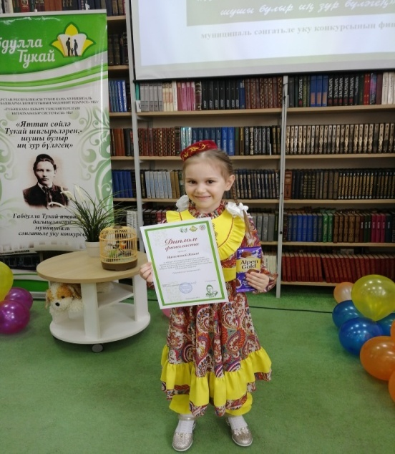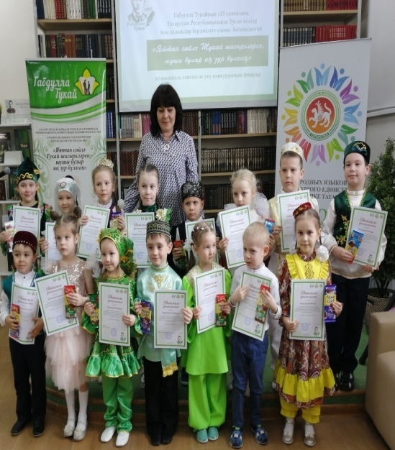

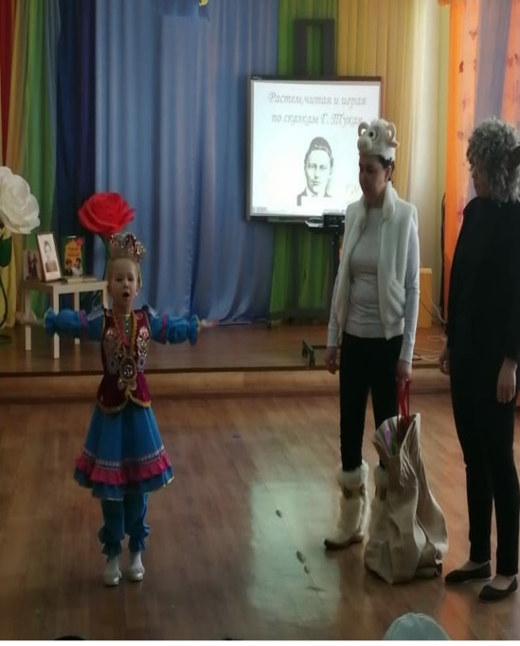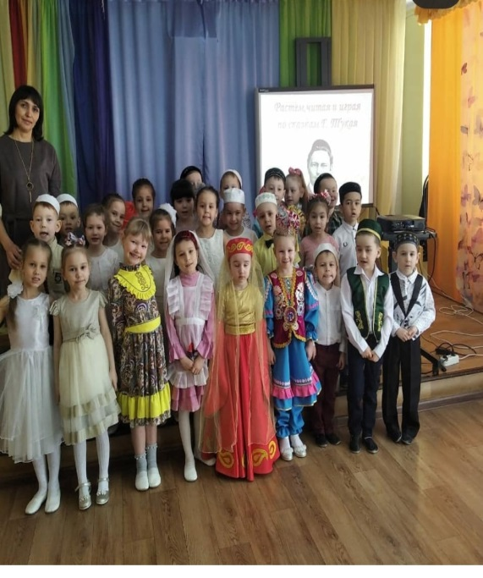

Список использованной литературы
- Г. С. Муханов «Да не оскудеет душа хранящего».
- В. Белокопытова и Н. Шевченко, Их именами названы улицы Казани. Казань, Таткнигоиздат, 1973 год.
- 1 Нафигов Р.И. Наш Тукай: Новые страницы из жизни Поэта. – Казань: Фикер, 1998. – 168 с.
- 2 Халитов Г. М. Тукай и его современники – Казань:1966. – 228 с.
- 4 Г. Тукай. Избранное в двух томах, т. 1. Казань, 1960, стр. 6. (На русском языке.)

